Colegio Señor de Mailín
DIEGEP Nº 3265
DISTRITO DE MALVINAS ARGENTINAS
San Pedro 465 (1613)
Villa de Mayo - Bs. As-
Tel/Fax: 011-4463 - 8461
Curso: 3° grado
Área: Prácticas del lenguaje
Docente: Alfaro Mariela
^{Sólo dibujos}
¡Hola otra vez! Espero que estén muy bien, en esta oportunidad vamos a seguir trabajando con los adjetivos calificativos, te pido que leas el siguiente cuento breve de la escritora mexicana Virginia del Río. Te prepare un vídeo para que sigas mi lectura.

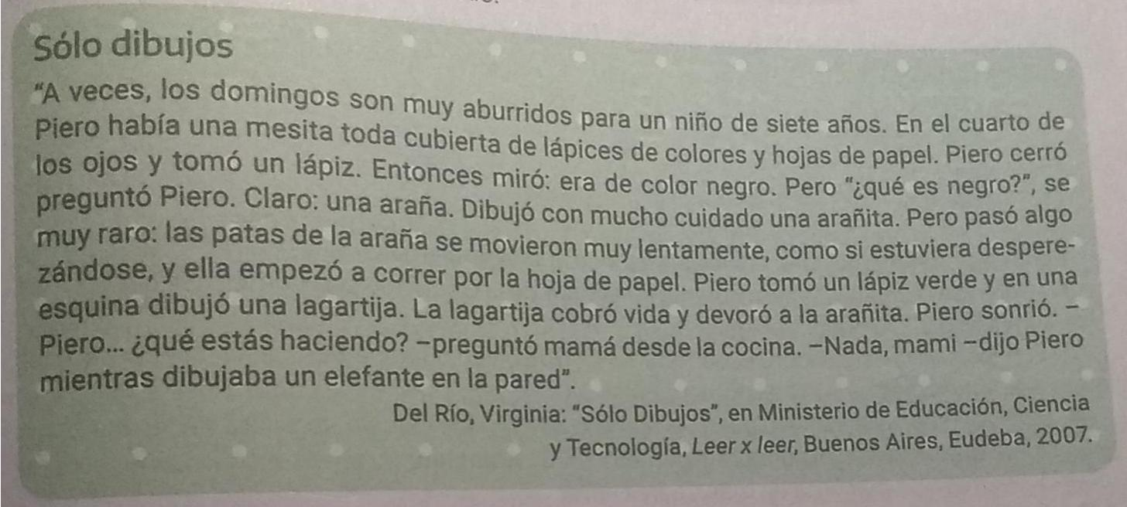
2) Ahora te pido que realices en tu carpeta una lista de todos los animales que dibuja Piero en el cuento. Para eso, primero búscalo en el texto y subraya los para que no se te escape ninguno.
3) De los animales que dibuja pero no se dice cuáles son sus colores, o tamaños, o sí son feroces o mansos. Sólo se dice que algunos de los animales son del color del lápiz con el que Piero dibuja. Ahora volvé a escribir vos el cuento agregando los adjetivos que creas necesario para cada animalito que dibujo Piero.
4) Hace los dibujos en tu carpeta.

